Avaliação do perfil dos bolsistas do PIBID/Química e sua atuação nas escolas atendidas pelo subprojeto

SOUSA, Josimar Soares de¹
ARAÚJO CAVALCANTE, Amanda Meira de¹
SOUZA, Manoel Madeiro de¹
SANTOS PEREIRA, Alisson dos ¹
SILVA, Damião Leonardo Alexandre da¹
SALDANHA, Teresa Cristina Bezerra ²
WEBER, Karen Cacilda ³

Centro de Ciências Exatas e da Natureza – Departamento de Química –PIBID

Introdução
O Programa Institucional de Bolsas de Iniciação à Docência (PIBID) tem se tornado indispensável para promover melhorias nos cursos de licenciatura, principalmente por seu papel de proporcionar ao aluno de graduação um contato inicial com o sistema básico de ensino, por meio da vivência do efetivo exercício profissional desde o início da graduação. O PIBID vem se consolidando como uma das mais importantes iniciativas do país no que diz respeito à formação inicial de professores, surgindo como uma nova proposta de incentivo e valorização do magistério e possibilitando aos acadêmicos dos cursos de licenciatura a atuação em experiências metodológicas inovadoras ao longo de sua graduação (BRAIBANTE, 2012).
O PIBID/UFPB/Edital 2011 é constituído de 7 subprojetos e um deles é o PIBID/Química, que no ano de 2013 conta com 25 bolsistas. Este subprojeto propõe ações para melhorar a formação dos licenciandos em química assim como a dos estudantes das escolas públicas de nível médio. Por meio dessas ações, os licenciandos são inseridos na realidade escolar ainda durante sua formação inicial, adquirindo experiência prática ao mesmo tempo em que apoiam os docentes da rede pública de ensino (WEBER, 2012).

___________________________
1- Bolsista
2 – Professor Coordenador
3 –Professor Colaborador

O PIBID tem levado os cursos de licenciatura a formar melhor os futuros educadores; porém, em sua maioria, as licenciaturas seguem um modelo tradicional de formação, caracterizado pela dicotomia teoria-prática e pela falta de integração disciplinar que, pautado na ideia da transmissão/recepção, confere uma visão simplista à atividade docente, tornando este processo pouco eficiente em sua função formativa (STANZANI, 2012).
Qualitativamente, o trabalho que é desenvolvido no âmbito do PIBID é sentido de forma ampla na vida dos bolsistas; entretanto, um tratamento qualitativo não mostra a abrangência do projeto e tudo o que ele pode propiciar. Diante disso e da necessidade de investigar em que ponto(s) o subprojeto PIBID/Química pode ser aperfeiçoado, foi desenvolvida uma pesquisa para avaliar a impressão dos bolsistas sobre o seu trabalho nas escolas de sua atuação, sobre o seu perfil na graduação e sobre o seu interesse na carreira docente.

Objetivos
O presente trabalho tem por objetivo traçar um perfil dos bolsistas do PIBID/Química e fazer uma análise das escolas em que os bolsistas atuam de acordo com aspectos tais como o apoio de supervisores e professores e a receptividade dos alunos de ensino médio ao projeto.

Metodologia
Foi aplicado um questionário com onze questões objetivas aos vinte e cinco bolsistas do PIBID/Química. Após recolhermos todos os questionários, foi feita a análise de dados de acordo com as categorias das perguntas utilizando o programa Microsoft Excel 2013.

Resultados e Discussão

Perfil dos bolsistas entrevistados
Entre os 25 entrevistados, verifica-se que há mais bolsistas do sexo feminino (14 bolsistas), do que do sexo masculino (11 bolsistas). O tempo de curso varia em 29%, estando a maior parte dos entrevistados há mais de quatro anos na Licenciatura em Química. A mediana da variável coeficiente de rendimento escolar (CRE) igual a 6,9 indica que aproximadamente 50% dos bolsistas possuem rendimento escolar próximo de 7,0. A média de idade dos entrevistados é de 23,4 anos, sendo a idade mínima 20 anos e a máxima 32 anos. Quanto ao tempo de participação no projeto, 68% dos bolsistas estão no projeto há mais de 20 meses. Constatou-se que 64% dos bolsistas lecionam em escolas fora do projeto. O projeto foi avaliado como ótimo por 48% dos bolsistas. Na variável escolha do curso houve predominância da opção preferência (19 bolsistas). Quanto ao interesse profissional, 92% dos bolsistas consideram que o projeto aumentou seu interesse pelo exercício do magistério. Além disso, 56% avaliaram o curso de Licenciatura em Química da UFPB como bom.
Algumas limitações encontradas na prática dos bolsistas foram: a precariedade das escolas, a falta de um laboratório de Química e a dificuldade da disponibilidade do laboratório de informática, o que tem tornado a execução do projeto nas escolas um pouco limitada. Porém, a maioria desses problemas são resolvidos com planejamento e com a criatividade dos coordenadores, supervisores e bolsistas. Pode-se constatar também que a participação dos bolsistas no projeto demonstra o quão importante ele é para a sua formação pois se um graduando não participa dele terá o estágio da licenciatura como única oportunidade para vivenciar a experiência na escola o que ainda não é o suficiente para o seu treinamento para a futura atuação profissional.

Avaliação da atuação nas escolas
O projeto PIBID/Química atua em três escolas estaduais de Ensino Médio da cidade de João Pessoa, capital da Paraíba. São elas: João Roberto Borges de Sousa, no bairro de Mangabeira; Luiz Gonzaga de Albuquerque Burity no bairro do Tambiá e Olivina Olívia Carneiro da Cunha no Centro. Os bolsistas se dividem entre as escolas da seguinte maneira: oito bolsistas na escola Burity, sete na escola João Roberto e dez na escola Olivina Olívia.
Os bolsistas avaliaram as escolas de acordo com as seguintes variáveis:
1. Apoio do supervisor
2. Apoio dos professores de Química
3. Aceitação dos alunos ao projeto
4. Acesso aos recursos didáticos da escola.

A avaliação mostrou que o apoio dos supervisores varia de bom a ótimo, facilitando a atuação dos bolsistas nas escolas. O apoio dos professores de Química ao projeto nas escolas é tido como satisfatório, excetuando-se a escola João Roberto onde as opiniões dos bolsistas se dividiram entre bom e ruim. Talvez em consequência do bom trabalho do supervisor e do apoio dos professores, a aceitação dos alunos na escola seja mais alta nas escolas Burity e Olivina Olivia. Quanto ao acesso aos recursos didáticos somente a escola João Roberto tem uma avaliação positiva por parte dos bolsistas, conforme pode ser visualizado na Figura 1.

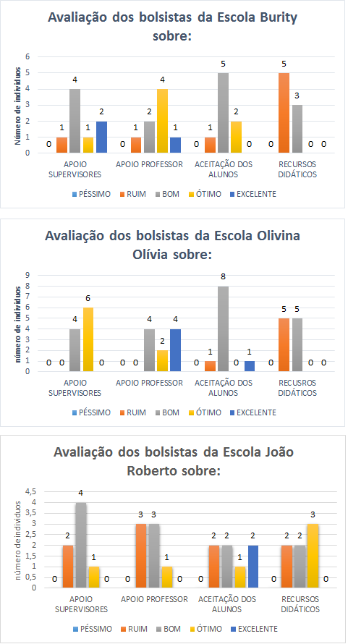
Figura 1. Avaliação dos bolsistas das três escolas atendidas pelo PIBID/Química quanto ao apoio dos supervisores e professores de Química, aceitação dos alunos e acesso aos recursos didáticos da escola.

Conclusão
O maior interesse da pesquisa era saber onde e como os bolsistas poderiam melhorar sua atuação nas escolas, assim como ajudar na prática docente dos professores de Química. Segundo a pesquisa, a falta de adesão dos alunos das escolas é a maior e mais gritante dificuldade encontrada, pois eles se sentem desestimulados a participar de atividades complementares do projeto, que em geral são pouco incentivadas pelos professores. Outro ponto de importante constatação foi a indisponibilidade de recursos didáticos (como computadores, data show, laboratórios e outros) o que torna a participação do bolsista limitada à mesma metodologia que o professor já pratica em sala de aula, como a corriqueira aula de quadro e giz. Assim, a maior dificuldade dos bolsistas está na infraestrutura das escolas que em geral não possuem um laboratório de Química para viabilizar a prática educacional da Química experimental, já que esta disciplina utiliza essa ferramenta para complementar as aulas teóricas e despertar o interesse dos estudantes por esta ciência. Já no que diz respeito aos bolsistas, o projeto foi avaliado de forma positiva. A informação mais estimulante é sobre a decisão de 92% dos entrevistados em seguir o magistério, sendo este um dos importantes impactos positivos esperados pelo Programa PIBID.

Referências

Braibante, M.E.; Wollmann, E.M.; A Influência do PIBID na Formação dos Acadêmicos de Química Licenciatura da UFSM. Química Nova na Escola. São Paulo. Vol. 34, N° 4, p. 167-172, NOVEMBRO 2012.
Stanzani, E.L.; Broietti, F.C.D.; Passos, M.M. As Contribuições do PIBID ao Processo de Formação Inicial de Professores de Química. Química Nova na Escola. São Paulo. Vol. 34, N° 4, p. 210-219, NOVEMBRO 2012.
Weber, K.C.; Fonseca, M.G; Silva, A.F; Silva, J.P; Saldanha, T.C.B. A Percepção dos Licencia(n)dos em Química sobre o Impacto do PIBID em sua Formação para a Docência. Química Nova na Escola. São Paulo. Vol. 35, N° 3, p. 189-198, AGOSTO 2013.

